RDEČ ALARM ZA PROMETNO »NE« VARNOST

V SAVINJSKEM OBMOČJU V OBDOBJU 1. JANUAR - 7. MAREC 2013

Namen konference:
- javnost seznaniti s stanjem prometne varnosti v Republiki Sloveniji in še posebej v Savinjski regiji,
- udeležence v cestnem prometu pozvati k vsakokratnem odgovornem ravnanju,
- vse odgovorne in pristojne v Republiki Sloveniji (preventivne organe, represivne organe in upravljavce infrastrukture,…) pozvati k takojšnjem kratkoročnem ukrepanju
- medije zaprositi za pomoč pri še bolj intenzivnem in vsakodnevnem ozaveščanju in obveščanju udeležencev v cestnem prometu

Cilji:
- kratkoročno sprejeti nujne operativne ukrepe za zmanjšanje števila prometnih nesreč, še posebej nesreč s smrtnimi izidi in poškodbami oseb,
- srednjeročno, vzpostaviti učinkovitejši sistem prometne varnosti,
- dolgoročno doseganje zastavljenega cilja prepolovitev števila mrtvih in poškodovanih v prometnih nesrečah (do 80 smrtnih žrtev /1 milijon prebivalcev - doseči stanje ki ga dosegajo najbolj razvite evropske države),
- zgraditi moderen in inteligenten sistem infrastrukture,
- sistem usposabljanja in preverjanje usposobljenosti za vožnjo posodobiti in povečati odgovornost inštitucij, organizacij, kandidatov za vožnjo in vseh udeležencev v cestnem prometu,
- na sistemski ravni vzpostaviti programsko projektni pristop preventivi in vzgoji v cestnem prometu
- končno doseči vizijo in cilj 0 prometnih nesreč, nič mrtvih, nič poškodovanih, nič materialne škode.

DEJANSKO STANJE:

Stanje prometne varnosti na slovenskih cestah je v letošnjem letu približno enako kot v istem obdobju 2012. V prvih dveh mesecih vključno do 7. marca leta 2013 je umrlo 14* (12) oseb in 48* (77) hudo telesno poškodovanih. Poslabšanje beležimo predvsem v Savinjski regiji, saj so tam leto umrle 6* (0) osebe, 6 pa je bilo hudo telesno poškodovanih.
Savinjska regija zajema območja upravnih enot: Celje, Velenje, Laško, Slovenske Konjice, Šentjur pri Celju, Šmarje pri Jelšah in Žalec v katerih živi 12,7 % prebivalcev Slovenije.
Glavni vzroki prometnih nesreč so bili neprilagojena hitrost, nepravilen premik z vozilom ter nepravilna stran oz. smer vožnje. Pri prometnih nesrečah s smrtnim izidom je bil glavni vzrok neprilagojena hitrost.

ANALIZA STANJA VARNOSTI V CESTNEM PROMETU V R SLOVENIJI
IN SAVINJSKI REGIJI
Ključne ugotovitve analize stanja varnosti v cestnega prometa v R Sloveniji (podatki za leto 2013 so začasni, se tekoče spreminjajo):
- Kljub temu, da beležimo v zadnjem desetletju izboljšanje varnosti v cestnem prometu v Sloveniji, sedanji trend ni vzpodbuden in kaže na poslabšanje, dokaz za to je stanje v Savinjskem območju.
- V Sloveniji sta letos umrla 2 udeleženca v prometu več kot v enakem obdobju lani (9 % povečanje v obdobje 1. januar – 7. marec),
Stanje varnosti je bilo slabše predvsem v januarju 2013, saj smo imeli 2 smrtni žrtvi več kot v lanskem istem obdobju. V mesecu februarju se je število zmanjšalo, vendar še vedno večje kot v lanskem letu. Po napovedi, naj bi v prvih dneh mesecih umrlo 13 oseb, prav toliko jih je umrlo do 24.2.2013.

Graf 1: Število umrlih udeležencev v prvih dveh mesecih leta 2012 in 2013 ter prognoza za leto 2013 (ni upoštevana smrtna žrtev z dne 6.3.2013)
Pri številu mrtvih udeležencev so najbolj izstopali pešci, saj je v letošnjem letu umrlo že 6 pešcev, v istem obdobju v lanskem letu pa 4. Pri drugih skupinah udeležencev beležimo predvsem zmanjšanje.
Slika 1: Število mrtvih v prometnih nesrečah v obdobju januar – februar po statističnih regijah (ni upoštevana smrtna žrtev z dne 6.3.2013).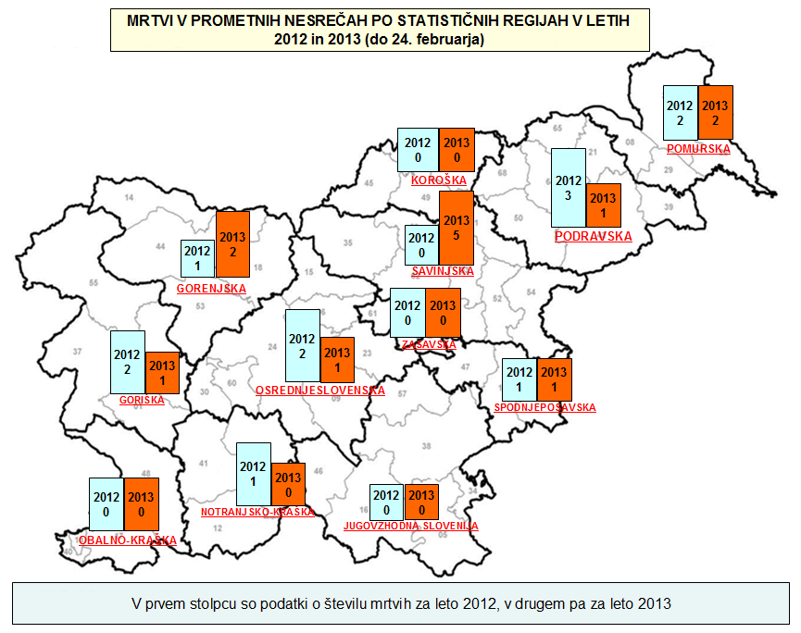
Primerjava po statističnih regijah med letošnjim in lanskim letom izstopa predvsem Savinjska regija. V letošnjem letu je v Savinjski regiji v prometnih nesrečah umrlo že 6 ljudi, v enakem obdobju v lani pa 0. Skrbi podatek, da je še v ne celih dveh mesecih do 7. marca 2013 v omenjeni regiji umrlo že 6 oseb. Glede na projekcijo v nacionalnem programu in strategiji o varnosti v cestnem prometu za obdobje 2012-2021 je stanje zelo zaskrbljujoče, temu pravimo ALARMANTNO saj smo v pičlih dveh mesecih dosegli več kot 30% »projekcije« kar bi v realnosti pomenilo da bi letos če bi se takšen trend v Savinjski regiji nadaljeval bilo 30 smrtnih žrtev in ne 16 kot jih projekcija »predvideva«.

Ključne ugotovitve in analiza stanja varnosti v cestnega prometa
v Savinjski regiji
Tabela 1: Število poškodovanih udeležencev cestnega prometa v Sloveniji ter delež v Podravski regiji (ni upoštevana smrtna žrtev z dne 6.3.2013). Ponavljamo v Savinjski regiji živi 12,7 % prebivalcev Slovenije
leto | Mrtvi | Hudo telesno poškodovani | Lahko telesno poškodovani | Mrtvi v Savinjski regiji | Delež mrtvih v Podravski regiji (v %)
2009 | 171 | 1032 | 11082 | 25 | 15%
2010 | 138 | 865 | 9451 | 14 | 10%
2011 | 141 | 919 | 8754 | 10 | 7%
2012 | 129 | 838 | 8300 | 16 | 12%
2013* | 13 | 48 | 874 | 5 | 38%
* - do 24.2.2013
Delež umrlih je v letu 2011 znašal najmanj 7 %, v lanskem letu pa je znašal 12 %. V letošnjem letu je delež umrlih v Savinjski regiji kar 38 % (ni upoštevana smrtna žrtev z dne 6.3.2013), kar pomeni, da je na savinjskih cestah umrla vsaka tretja smrtna žrtev.

Tabela 2: Število smrtnih žrtev v Savinjski regiji po mesecih v obdobju 2011 - 2013 (ni upoštevana smrtna žrtev z dne 6.3.2013)
Leto | Januar | Februar
2011 | 0 | 1
2012 | 0 | 0
2013* | 3 | 2
* - do 24.2.2013

Tabela 3 : Delež umrlih udeležencev v Savinjski regiji (ni upoštevana zadnja smrtna žrtev z dne 6.3.2013)
UDELEŽENEC | do 24.2.2013
UDELEŽENEC | SLOVENIJA | SAVINJSKA REGIJA | Delež v Savinjski regiji (v %)
Voznik osebnega avtomobila | 4 | 1 | 25%
Pešec | 6 | 1 | 17%
Voznik motornega kolesa | 1 | 1 | 100%
Potnik | 1 | 1 | 100%
Ostalo | 1 | 1 | 100%
SKUPAJ | 13 | 5 | 38%
V Savinjski regiji je v letošnjem letu umrlo 5 različnih udeležencev. Umrli so: voznik osebnega vozila, pešec, voznik motornega vozila, potnik in voznik traktorja.
Tabela 4: Smrtne žrtve v Savinji regiji v letošnjem letu (ni upoštevana zadnja smrtna žrtev z dne 6.3.2013) (rezultati so vzpodbudni za mlade do 18 let, kar je verjetno posledica dobrega dela v preventivi in vzgoji).
Starostni razred | Št. umrlih
od 0 do 7 let | 0
od 8 do 14 let | 0
od 15 do 17 let | 0
od 18 do 24 let | 1
od 25 do 34 let | 1
od 35 do 44 let | 1
od 45 do 54 let | 0
od 55 do 64 let | 0
nad 64 | 2
* - do 29.5.2011
Največ umrlih je v starostnem razredu nad 64 in sicer 2 osebi. Ostali umrli so v starostnih razredih od 18 do 44 let. Pomemben podatek je predvsem ta, da so bili povzročitelji prometnih nesreč tudi trije najstarejši umrli.
Graf 3 in 4: Delež prometnih nesreč s smrtnim izidom na lokalnih in državnih cestah in umrli po kategoriji državne ceste v Savinjski regiji v letošnjem letu (ni upoštevana zadnja smrtna žrtev z dne 6.3.2013)
V prvem grafu je prikazan delež prometnih nesreč s smrtnim izidom na lokalnih in državnih cestah v Savinski regiji. V letošnjem letu se je kar 80 % prometnih nesreč nesreč s smrtnim izidom zgodilo na državnih cestah. Pri razdelitvi državnih cest se je 40 % prometnih nesreč s smrtnim izidom pripetilo na regionalni cesti II. reda, ostale pa so bile razdeljene med glavne ceste I. reda, regionalno cesto III. reda in lokalno cesto.
Tabela 5: Delež prometnih nesreč v naselju oz. izven naselja v Podravski regiji(ni upoštevana zadnja smrtna žrtev z dne 6.3.2013)
 | LETO | V naselju | Izven naselja
SAVINJSKA REGIJA | 2011 | 55% | 45%
SAVINJSKA REGIJA | 2012 | 60% | 40%
SAVINJSKA REGIJA | 2013* | 63% | 37%
* - do 24.2.2012
Iz zgornje tabele lahko preberemo, da se odstotek prometnih nesreč v naselju zadnja leta povečuje.

Graf 5 in 6: Vzrok prometnih nesreč s poškodbami ter vzrok prometnih nesreč s smrtnim izidom v Savinjski regiji obdobju od januarja do maja (do 24.2.2013). (ni upoštevana zadnja smrtna žrtev z dne 6.3.2013)

Najpogostejši vzrok za nastanek prometne nesreče je bila neprilagojena hitrost – 35 % ter premik s vozilom 30 - %. Najpogostejši vzrok za nastanek prometne nesreče s smrtnim izidom je bila neprilagojena hitrost – 40 %, ostali vzroki so enakomerno porazdeljeni.
Tabela 6: Število smrtnih in hudo telesno poškodovanih prometnih nesreč v Sloveniji in Podravski regiji, ki jih je povzročil alkoholiziran povzročitelj
LETO | Slovenija
LETO | Skupaj povzročitelji PN | Alkoholizirani povzr. | Delež alkoho. povzročiteljev
2012 | 453 | 33 | 7 %
2013* | 363 | 29 | 8%
* - do 24.2.2013 (ni upoštevana zadnja smrtna žrtev z dne 6.3.2013)
Delež alkoholiziranih povzročiteljev se je povečal za eno odstotno točko. Po zadnjih podatkih v prometnih nesrečah, ki jih je povzročil alkoholiziran udeleženec ni umrla nobena oseba, prav tako ni bil nihče hudo telesno poškodovan.

Ostale ključne ugotovitve smrtnih prometnih nesreč(ni upoštevana zadnja smrtna žrtev z dne 6.3.2013):
- Voznik osebnega vozila, traktorist in voznik motornega kolesa so imeli ustrezno zaščito. Pri umrlem potniku ni bilo podatka.
- 4 nesreče od 5 so se pripetilo ob svetlem delu dneva.
- Največ PN se je pripetilo v snežnem vremenu (2),
- V dveh primerih je bilo cestišče zasneženo, v enem primeru pa spolzko.

Spoštovani gospe in gospodje, gre za alarm najvišje stopnje zato bomo v JAVP RS naredili vse, kar je v naši pristojnosti in moči, da v danih okoliščinah ustavimo negativen trend, enako pozivamo represivne organe (policijo, redarstva, inšpekcije), posebej še upravljalce državnih cest in druge cestno prometne infrastrukture, lokalne skupnosti in tudi vas spoštovani mediji, da združimo moči in s skupnimi napori dosežemo boljši rezultat. Vsako življenje je vredno vsakega napora in tukaj ni izgovorov.

Sam kot predstojnik organa katerega v naslovu piše AGENCIJA ZA VARNOST PROMETA V RS, bom storil vse da:
- Da se ustrezno organiziramo, postavimo vitko in odzivno organizacijo, izboljšamo lastno strokovnost in razpoložljivost,
- Intenzivno spremljamo vsakodnevne dogodke, jih analiziramo in sprožamo potrebne aktivnosti,
- Da s preventivnimi aktivnostmi (kot so izobraževanje, ozaveščanje, obveščanje,…) opravimo konkretna dejanja na konkretnih lokacijah in s konkretnimi cilji,
- Da na sistemski ravni opravimo vse potrebno, da bodo znanja, ki jih kandidati morajo imeti tudi pridobili, zato najavljam posodobitve in reorganizacijo izpitnih centrov. Nedopustno je namreč da kandidati v Republiki Sloveniji še dandanes opravljajo teoretičen preizkus znanja iz CPP po tehnologiji iz 20 stoletja, da kandidati v avtošolah v krajih s »prometno siromašno in zastarelo« infrastrukturo opravijo preizkus znanja vseh kategorij in jih »spustimo« v moderen in zelo zahteven svet« ter jih na tak način izpostavljamo tveganjem, pa ne samo njih,
- Da vzpostavimo učinkovit notranji nadzor in koordiniran zunanji nadzor nad vsemi pooblaščenci in področji ki so v sistemu prometne varnosti (avtošole, tehnični pregledi, registracijski organi, edukacijske delavnice, centri varne vožnje,…), skratka ne more se več zgoditi, da v zadnjih dveh letih kot je ugotovila notranja kontrola s strani pristojnega ministrstva v AVP ni bil izveden niti en notranji nadzor nobenega pooblaščenca, kljub predpisanim obveznostim,
- Da z manj naredimo več, torej, da vsa razpoložljiva finančna sredstva v državi, ki so namenjena za varnost prometa združimo za namen izvajanja programov in ne za namen trošenja vsakemu nekaj in od primera do primera, tukaj nas čaka veliko dela in potrebnega bo veliko znanja.
- Da bodo sveti za preventivo na lokalni ravni in enako nevladne organizacije postali realni in konkreten partner na programskih osnovah,
- Da se tehničnemu in tehnološkemu razvoju vozil v cestnem prometu posvetimo z največjo pozornostjo in vspostavimo korak s svetom (predpisano okolje),
- Da odpravimo posamezna neskladja ki izvirajo še iz zakona o varnosti cestnega prometa, ki že nekaj časa več ne velja
- Da ohranimo koncentracijo upravljanja z varnostjo cestnega prometa na enem mestu, še več, da to koncentracijo povečamo, povečamo pa tudi odgovornost. Najslabše bi bilo odgovornost za varnost razpršiti in tako vse dosedanje pozitivne rezultate izničiti in začeti znova. Tega si država ne sme in nima pravice dovoliti,
- Sprašujem se zakaj smo v takšnem stanju, kje je zadnja leta bila stroka, ki jo nekateri tako promovirajo, istočasno pa zagotavljam da je konec »salonskega paradiranja« potrebni so konkretni ukrepi kajti človeško življenje je EDINA PRAVICA NAD PRAVICAMI.

Najlepša hvala za vašo pozornost, verjamem, da lahko zmoremo več in bomo skupaj zmogli vse, da se približamo viziji NIČ.

VČERAJ Zjutraj se je pripetila PN s smrtnim izidom na cesti med Celjem in Velenjem
(na DC), umrl je voznik OA. Pomeni da je to 5 smrtna žrtev na Savinjskem in
13 v SLO, kar pomeni da se sklada z akcijskim načrtom (če ne štejemo
tistega traktorista k je bil izločen). Po prvih neuradnih informacijah naj bi šlo za samomor!

